Dia da Mãe – Festa da Ave-Maria – 1.º Ano de Catequese
VI Domingo da Páscoa B 2018
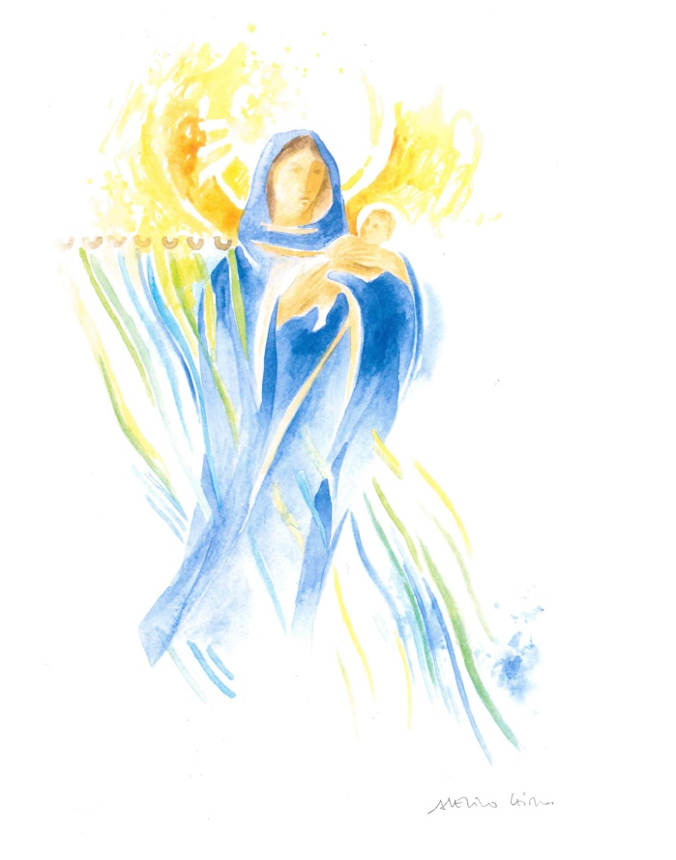

“Temos Mãe. Temos Mãe”!
Papa Francisco
I. Ritos Iniciais

Cântico e procissão de entrada

Saudação inicial

P. Celebramos hoje o 6.º domingo da Páscoa, que é também o primeiro domingo de maio, que em Portugal consagramos como Dia da Mãe. Neste tempo pascal, temos bem presente a Virgem Maria, que entre a Ressurreição de seu Filho e a vinda do Espírito Santo, no Pentecostes, permanecia em oração, na sala da Última Ceia, juntamente com os Apóstolos e os primeiros discípulos. Maria acompanhou o seu Filho, desde o berço à Cruz e acompanha a Igreja, até ao fim dos tempos. Por isso, podemos exclamar, cheios de confiança, ao jeito do Papa Francisco: “Temos Mãe. Temos Mãe” (Homilia, Santuário de Fátima, 13.05.2017).

Monitor: Continuamos a nossa caminhada ascendente, pela escada da Cruz, a única que nos leva ao Céu. E hoje colocamos, num degrau mais acima, esta caraterística do amor: “O amor rejubila com a verdade”.

Ato penitencial

P. Precisamente, porque “o amor não se alegra com a injustiça” (1 Cor 13,6), mas se alegra com o bem e “rejubila com a verdade” (1 Cor 13,6), nós começamos a nossa celebração reconhecendo que somos pecadores (cf. AL 109-110).

Monitor: Senhor, nós Vos pedimos perdão, pelas vezes em que nos alegrámos com a injustiça ou com o fracasso dos outros.

P. Senhor, tende piedade de nós!
R. Senhor, tende piedade de nós!

Monitor: Cristo, nós Vos pedimos perdão, pelas vezes em que não soubemos reconhecer o valor e as capacidades dos outros.

P. Cristo, tende piedade de nós!
R. Cristo, tende piedade de nós!

Monitor: Senhor, nós Vos pedimos perdão, pelas vezes em que não soubemos alegrar-nos com o bem e o sucesso dos outros.

P. Senhor, tende piedade de nós!
R. Senhor, tende piedade de nós!

Hino do Glória

Oração coleta

II. Liturgia da Palavra

- Na missa de sábado, às 16h30, e na missa de domingo, às 10h30, com a Festa da Ave-Maria (1.º ano), poderão omitir-se a 1.ª leitura e o Salmo.
- Nas missas de sábado e domingo, às 19h00, deverá seguir-se o esquema normal da Liturgia da Palavra.

Homilia no VI Domingo da Páscoa B 2018 – Dia da Mãe – Festa da Ave-Maria

Com três letras apenas se escreve a palavra “mãe”. Com três palavras apenas eu gostaria de relacionar a Liturgia da Palavra deste domingo com este belo Dia da Mãe.

- A primeira palavra: “Nisto consiste o amor: não fomos nós que amámos a Deus, mas foi Ele que nos amou” (1 Jo 4,10).

  - Deus amou-nos primeiro. Deus “primeireia-nos” (EG 24), diz o Papa, inventando esta bonita palavra. O amor de Deus excede-nos e precede-nos. O amor de Deus é eterno, é anterior e é superior ao nosso amor. O amor de Deus é maior que o nosso coração.
  - E se olharmos para a nossa vida, descobrimo-lo mais facilmente a partir da nossa relação com a nossa própria mãe. Na verdade, “cada nova vida permite-nos descobrir a dimensão mais gratuita do amor, que nunca cessa de nos surpreender. É a beleza de ser amado primeiro: os filhos são amados antes de chegar. Isto mostra-nos que o amor de Deus está primeiro, porque os filhos são amados antes de ter feito algo para o merecer” (AL 166). A mãe, o pai, amam-nos antes ainda de nascermos!
  - Mas a mãe é a primeira a intuí-lo, a senti-lo, a sabê-lo… Alguém escreveu, a respeito de sua mãe: “Antes de ser, tu me sabias” (Henrique Manuel Pereira). As mães sabem de nós e sabem muito antes de nós!

- A segunda palavra: “Ninguém tem maior amor do que aquele que dá a Vida” (Jo 15,12).

  - Da mãe recebemos o primeiro presente: o dom da Vida. Um dom que nunca acaba. Um dom que se renova em cada dia.
  - O parto de uma mãe nunca acaba, mesmo quando os filhos crescem e se tornam eles mesmos pais e mães. Ninguém arriscaria mais depressa a vida por um filho, que uma mãe!
  - Das mães aprendemos o verdadeiro amor, que se dá, que se gasta, o amor que não cansa nem se cansa.

- A terceira palavra tem a ver com a nossa caminhada; esta semana colocamos no degrau da escada: “O amor rejubila com a verdade” (1 Cor 13,6).

  - O amor alegra-se com o bem, alegra-se com a verdade, alegra-se com o sucesso e o progresso dos outros. Quem ama não fica feliz com a desgraça dos outros nem tem ciúmes das qualidades e capacidades dos outros.
  - Qual é a alegria de uma mãe? É o progresso e o bem dos seus filhos. Por isso se diz, “quem meu filho beija, minha boca adoça”, por isso se diz que o filho é “a pupila dos olhos da mãe”.
  - As mães ensinam-nos a caminhar para o amor verdadeiro: aquele amor que se alegra com o maior bem dos outros. Por isso, um poeta amigo (Nuno Higino) escreveu muito bem e eu não diria melhor:

“Digo mãe, digo amor, amor inteiro,
sem cálculo nem interesse, ocasião,
digo mãe, digo amor, amor primeiro
antes e depois de tudo, derradeiro.”

Entrega da Ave-Maria às crianças

Monitor: Agora vamos entregar a oração da Ave-Maria a cada criança do 1.º ano, na véspera do Dia da Mãe / neste Dia da Mãe. Vamos fazê-lo por grupos. À medida que o grupo se perfilar, em procissão, para que cada criança receba a oração da Ave-Maria, chamaremos também as mães, para que, em frente ao altar, recebam dos seus filhos, uma recordação. É uma pequenina medalha, com a inscrição da pintura de Nossa Senhora da Hora, de Avelino Leite, a marcar o centenário da nossa Paróquia, e onde está gravada também a afirmação e a exclamação do Papa Francisco, em Fátima, no dia 13 de maio de 2017: “Temos Mãe. Temos Mãe”. Podemos aproveitar esta repetição para dizer: “Temos mãe, temos Mãe”. A primeira mãe é a mãe de cada um. A segunda mãe é a Mãe primeira e Mãe de todos nós: a Virgem Santa Maria.

Sábado, 16h30 | Domingo, 1oh30
Grupo da Anabela | Grupo da Luísa Claro / Ana Sofia
Grupo da Márcia / Mariana | Grupo da Amélia Lopes

P. Ama a tua mãe e reza com alegria!
R. Ave Maria!

A criança recebe do pároco ou dos diáconos a oração da Ave-Maria e logo depois a medalha, que imediatamente entregará à sua mãe.

Cânticos marianos durante a entrega da Ave-Maria

No final da entrega, as crianças estão já no seu lugar e o grupo de mães encontra-se ainda perto do acesso ao presbitério. Serão saudadas e felicitadas pelo pároco, com palavras de estímulo e gratidão. E depois regressam aos seus lugares.
Credo na fórmula batismal

P. Pedro declarou: «Poderá alguém recusar a água do Batismo aos que receberam o Espírito Santo, como nós?». E ordenou que fossem batizados em nome de Jesus Cristo. Renovemos agora a nossa profissão de fé batismal, dizendo: Sim, creio.

Cf. Missal, p. 321-322

P. Credes em Deus, Pai todo-poderoso, criador do céu e da terra? R. Sim, creio.

P. Credes em Jesus Cristo, Seu único Filho, Nosso Senhor, que nasceu da Virgem Maria, padeceu e foi sepultado, ressuscitou dos mortos e está sentado à direita do Pai? R. Sim, creio.

P. Credes no Espírito Santo, na santa Igreja católica, na comunhão dos santos, na remissão dos pecados, na ressurreição da carne e na vida eterna? R. Sim, creio.

Preces

P. “E assim, tudo quanto pedirdes ao Pai em meu nome, Ele vo-lo concederá”, disse Jesus. Ao Senhor, nosso Deus, que não faz aceção de pessoas, confiamos as preces de todos os Seus filhos, que, neste dia, e pela intercessão da Virgem Maria, suplicam muito especialmente pelas mães do mundo inteiro, dizendo:

R. Maria, nossa Mãe, dai-nos o fruto da vossa alegria!

- Pela Santa Igreja:
para que seja uma Mãe de coração aberto,
que gera, cuida, alimenta,
educa e sustenta os filhos com amor. Invoquemos.
- Pelos que governam:
para que apoiem a maternidade
e defendam a vida humana,
sobretudo quando ela é mais frágil. Invoquemos.

- Pelas mães que criam os seus filhos:
para que, no meio das suas imperfeições,
continuem a caminhar no amor
e assim a agradar ao Senhor. Invoquemos.

- Pelas mães das crianças
em idade de catequese:
para que as ensinem, com paciência,
a seguirem Jesus, pelo caminho do amor. Invoquemos.

- Por todos nós:
para que vivamos como filhos,
correspondendo a tanto amor recebido
com o nosso pobre amor oferecido. Invoquemos.

P. Senhor, nosso Deus, que alegrastes o mundo pela encarnação e pela Ressurreição do Vosso Filho, fazei que, venerando Sua Mãe, causa da nossa alegria, sigamos sempre o caminho dos Vossos mandamentos e fixemos os nossos corações onde se encontram as verdadeiras alegrias. P.N.S.J.C., Vosso Filho, que é Deus convosco na unidade do Espírito Santo.
R. Ámen.

III. Liturgia Eucarística

Apresentação dos dons e cântico de ofertório

Podem ser as mães a fazer a recolha das ofertas e a trazê-las ao altar. Sugerimos também que as crianças tragam e apresentem no altar: píxide com hóstias, galheta da água, galheta do vinho, cálice com patena e corporal.

Oração sobre as oblatas
Prefácio Pascal II
Santo (cantado)
Oração Eucarística II
Ritos da Comunhão
Cântico de Comunhão

IV. Ritos Finais

Oferta de uma flor a Nossa Senhora

P. Neste Dia da Mãe, queremos confiar a Maria, nossa Mãe, a mãe de cada um de nós. As mães têm uma missão tão importante na Terra. E não menos importante é a sua missão no Céu, a interceder por nós. Não temos dúvidas que muitas mães, quer aquelas que ainda vivem connosco quer as que já partiram antes de nós, são ou foram realmente “santas”. São as “santas «ao pé da porta», são aquelas santas, que vivem perto de nós e são um reflexo da presença de Deus. Como escreveu há poucos dias o Papa Francisco, “a sua vida talvez não tenha sido sempre perfeita, mas, mesmo no meio de imperfeições, continuaram a caminhar e agradaram ao Senhor” (Gaudete et exsultate, n.º 3). Por isso, nesta flor branca e / ou neste poema, queremos bendizer Maria, nossa Mãe, e, através d’Ela pedir a bênção de Deus, para a nossa própria mãe, na Terra ou no Céu.

Poema 1

Digo mãe, digo amor, amor inteiro,
sem cálculo nem interesse, ocasião,
digo mãe, digo amor, amor primeiro
antes e depois de tudo, derradeiro.

Digo mãe, digo vida, alegre, paciente,
primavera perene, jardim sempre florido,
digo mãe, vida, mais do que semente,
que reza e chora, que nunca está ausente.

Digo mãe, digo mão, ramo seguro,
árvore amiga a baloiçar a tarde
digo mãe, digo mão, digo futuro,
a minha mãe é o cristal mais puro.

Nuno Higino
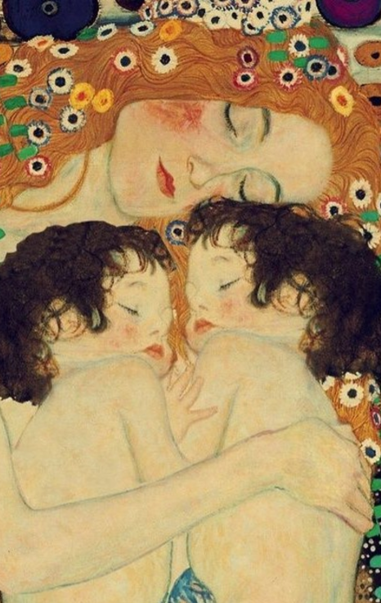

Ou

Poema 2

É para ti que correm os meus dias.
É para ti que corre tudo.
Antes de ser
Tu me sabias.

Brisa, rio, estações,
fruto, regaço, tronco, sol…
Antes de ser, tu me sabias.
Quando tudo esquecer, te guardarei.
Do ínfimo ao infinito – Cuidarei de nós.
Serei colo e tu canção.
Na flor da memória
– o tempo e as palavras.
Cuidarei.

Antes ainda, tu me sabias.
Quando tudo esquecer, te guardarei.

Henrique Manuel Pereira
Pinheiro Manso, 13 março 2017

Cântico mariano durante a entrega da flor
Avisos

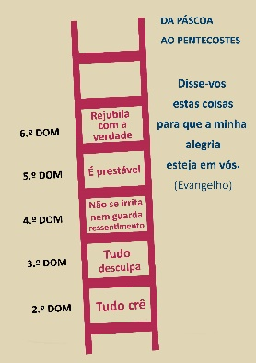

Bênção

Despedida

“E, entre tais testemunhas, que nos encorajam a «correr com perseverança a prova que nos é proposta» (Heb 12,1), podem estar a nossa própria mãe, uma avó ou outras pessoas próximas de nós (cf. 2 Tm 1,5). A sua vida talvez não tenha sido sempre perfeita, mas, mesmo no meio de imperfeições, continuaram a caminhar e agradaram ao Senhor”.
Papa Francisco, Gaudete et exsultate, n.º 3

